Практическая работа «Мультимедийные презентации»
Цель работы: Научиться создавать мультимедийные презентации в MS POWERPOINT.

Создать презентацию, опираясь на инструкцию ниже. Примерный внешний вид представлен в файле Карандаш.pdf. Файлы, необходимые для работы, находятся в папке files.

Задание 1. Создание слайдов презентации.
- Заполните первый слайд:
- введите заголовок – Карандаш;
- введите подзаголовок – например, Спрашивайте во всех магазинах.
Создание произвольного слайда с заголовком.
- Добавьте новый слайд:
- на вкладке Главная в группе Слайды щелкните мышью по нижней части кнопки Создать слайд (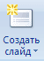);
- в появившейся коллекции выберите макет слайда Заголовок и объект.
- Заполните второй слайд текстовым содержанием:
- введите заголовок – История карандаша;
- в блоке для текста слайда введите текст:
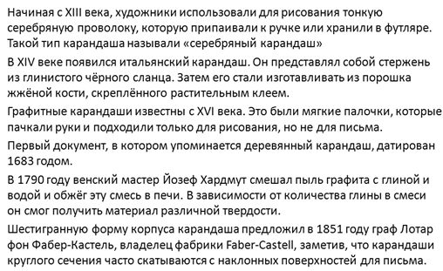
По мере ввода текста размер шрифта будет изменяться для того, чтобы весь текст вместился на слайд.
- Добавьте новый слайд, используя макет: Два объекта.
- введите заголовок Особенности карандаша

- в левый объект вставим изображение карандаша. Установите курсор в левый объект. На вкладке Вставка в группе Изображения нажмите кнопку Рисунок. Откроется диалоговое окно поиска файла с рисунком, нам необходим файл pencil.jpg. Воспользуйтесь сервисом https://carve.photos/ для удаления фона и замены фона на фон журнал.png. Измените размер изображения и поверните его. Для этого воспользуйтесь маркерами, которые отображаются при выделении объекта.
- в правый объект введите текст:
- не течет и не требует заправки чернилами
- легко удаляется
- нетоксичен
- не является проводником электротока
- будет писать перевернутый вверх, под водой и в космосе

- Добавьте новый слайд, используя макет: Только заголовок.
– введите заголовок – Виды карандашей;
– ниже заголовка расположите текстовый объект. Для этого в группе Текст вкладки Вставка нажмите на кнопку Надпись . Укажите на слайде место расположения надписи нажатием левой кнопки мыши;
– нигде не нажимая мышью, впечатайте в только что созданный текстовый объект список:
- Простые
- Цветные
Аналогично добавьте еще один текстовый объект:
- Деревянные
- Механические
- Химические
Вставьте на слайд изображения: chemical.jpg, color.jpg, mechanic.jpg, simple.png, wood.jpg.
Измените масштаб изображений и разместите их по образцу:
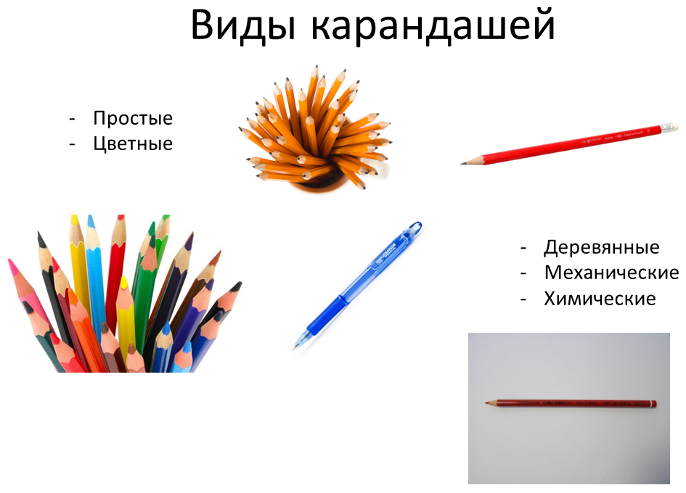

- Добавьте слайд, используя макет: Только заголовок.
– введите заголовок – Области применения;
– ниже заголовка расположите диаграмму (используя буфер обмена), предварительно подготовленную в MS Excel.
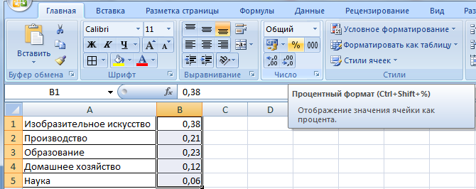
В MS Excel: Вставка→Круговая диаграмма (предварительно выделив обо столбца)
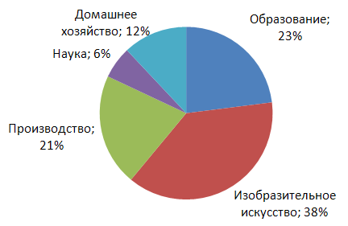

- Добавьте следующий слайд, используя макет: Заголовок и объект.
– введите заголовок – Интересные факты;
– текст:
- Карандаш может чертить линию длиной 56 км
- Карандаш может написать около 45 000 слов
- Карандаш может быть заточен 17 раз
- Перед тем, как поломаться, средний заостренный кончик карандаша противостоит давлению 255 атмосфер
- Более 14 миллиардов карандашей производится в мире каждый год
- На Нью-Йоркской фондовой бирже ежегодно используется один миллион карандашей
- Добавьте в конце презентации пустой слайд и разместите на нем произвольную схему, описывающую виды карандашей, созданные ранее. Для создания схемы используйте SmartArt, Фигуры или специализированный сервис (например, drawio)
Пример в SmartArt
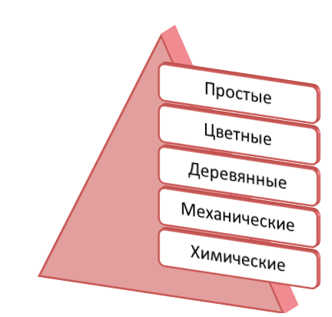
3. Сохраните презентацию под именем Карандаш.
4. Запустите презентацию в режиме просмотра.
Задание 2. Оформление слайдов презентации.
1. Добавьте на титульном слайде текстовый объект и укажите в нем информацию об авторе (фамилия, инициалы).
2. Примените для презентации одну из тем оформления:
– перейдите на вкладку Дизайн;
– в группе Темы выберите одну из предлагаемых тем.
3. Запустите презентацию в режиме просмотра. В случае необходимости измените расположение и размер объектов.
4. Изменим фон на титульном слайде.
- выберите команду Формат фона в списке команд Стили фона в группе Фон на вкладке Дизайн;
- в открывшемся окне в разделе заливка установите тип Градиентная заливка, указав необходимые параметры.
- после выбора параметров нажмите кнопку Закрыть (применение к текущему слайду). Восстановить фон – аналог кнопки Отмена. Применить ко всем – все слайды презентации будут оформлены одинаково.
5. Настроим переходы между слайдами во время показа презентации.
- на вкладке Переходы в группе Переход к этому слайду выберите один из эффектов перехода. Команда Применить ко всем установит выбранный эффект для всех слайдов презентации.
- настройте параметры эффектов смены слайдов.
6. Настроим анимацию для 4-ого слайда (Виды карандашей). Все настройки находятся на вкладке Анимация. Эффекты анимации можно настраивать для различных моментов: для появления объекта на слайде, для его изменения и для исчезновения.
- выберите элемент для анимации, например, заголовок. Установим эффект, например, Вылет. В группе команд Параметры эффектов выберите Снизу справа.
- выберите следующий объект для анимации, например, изображение цветных карандашей. Установите эффект Увеличение с поворотом.
- для этого же изображения настройте эффект по его исчезновению. Для этого в группе Расширенная анимация выберите команду Добавить анимацию и установите эффект для выхода, например Панорама (по вертикали внутрь).
Подобным образом, настройте анимацию для элементов данного слайда.
При необходимости, повторите действия для остальных слайдов.

Задание 3. Добавление гиперссылок в презентации
- Создайте слайд содержания, на котором укажите заголовок – содержание и перечислите названия слайдов (кроме титульного), и переместите его на второе место.
- Настройте гиперссылки для каждого пункта содержания на соответствующие слайды.
Порядок настройки гиперссылки:
  - выделите объект, который будет указателем;
  - выберите команду Вставка – Связи – Гиперссылка;
- Осуществите показ слайдов презентации (Показ слайдов Начать показ). Проверьте работу гиперссылок.
- Сохраните презентацию.
- Закройте PowerPoint.

